BAN TỔ CHỨC CUỘC THI ĐỘI XUNG KÍCH PHÒNG CHỐNG THIÊN TAI
FORMAT VÒNG LOẠI
CUỘC THI XUNG KÍCH PHÒNG CHỐNG THIÊN TAI 2021

STT | Phần thi | Nội dung | Ghi chú
1 | Mở đầu | Hình hiệu | Đồ họa
2 |  | MC chào đầu
3 | Clip | Giới thiệu về các đội chơi trong một trận  3 đội chơi xuất hiện chào khán giả  Mỗi đội khoảng 20 giây, suy nghĩ cách chào vui vẻ, ngắn gọn, độc đáo, nêu được nét đặc trưng của đội mình, địa phương mình.  Sau đó từng đội về vị trí qui định | Hiện trường
4 | Giới thiệu luật chơi, các vòng thi | Thể hiện bằng đồ họa về 3 phần thi trong một trận:  1. Ứng phó (Phần thi kiến thức + vận động)  2. Nhận định (Phần thi kiến thức)  3. Xung kích (Phần thi vận động) | Đồ họa
5 |  | MC giới thiệu vào phần 1
6 |  | Hình cắt ỨNG PHÓ | Đồ họa
7 | PHẦN 1: ỨNG PHÓ | Phần chơi nhằm khắc phục, xử lý tình huống trong PCTT  3 đội chơi sẽ trả lời câu hỏi để xác định thứ tự cho đội của mình ở phần vận động:  - Có 2 câu hỏi dạng Đúng, Sai. Mỗi câu chỉ 1 đội dành quyền trả lời nhanh nhất được trả lời.  - Với câu 1 cho 3 đội: Đội nhanh nhất trả lời chính xác đáp án được tính là đứng số 1. Trả lời sai thì 2 đội còn lại tranh tài tiếp để tìm ra đội đứng số 1 (đội trả lời chính xác)  - Với câu 2 cho 2 đội còn lại: Đội nhanh nhất trả lời đúng được tính là đứng số 2. Trả lời sai nếu đội còn lại trả lời chính xác thì đội đó đứng thứ 2; đội còn lại đứng thứ 3  - Nếu 2 đội cùng sai thì có thể oẳn tù tì, đội thắng sẽ đứng thứ 2; đội thua đứng thứ 3.  Đội đứng thứ 3 sẽ phải thi phần vận động đầu tiên. Các đội phải vượt qua 5 thử thách liên hoàn.  Cách chơi:  Lên bậc cấp để đi ngang sườn núi: Sau khi MC phát lệnh: “Bắt đầu”, tất cả các thành viên của đội chơi sẽ cùng xuất phát, chạy đến khu vực bậc cấp. Chạy lên bậc cấp để tiến hành đi ngang sườn núi cạnh đó (núi ở đây là bờ kè được xây bằng đá, có độ dốc nghiêng an toàn).  Xuống khỏi sườn núi để băng rừng: Các thành viên đi ngang hết triền núi thì trượt xuống chân núi để băng rừng (đi zích zắc, luồn qua các gốc cây dừa)  Đi qua cuộn thép: lần lượt từng thành viên của đội chơi khom người, khéo léo đi qua ống dây thép được cuộn theo hình lò xo.  Trèo lên thang cao 2m để đi qua 2 chặng highwire: là đi thăng bằng trên cầu treo gồm 2 chặng được thiết kế với độ khó khác. Ở mỗi chặng chỉ đi được một người nên các thành viên trong đội phải đi lần lượt. Người đi trước, khi đi hết chặng 1 thì sẽ bấm vào công tắc để đèn ở điểm xuất phát sáng lên (hoặc chuông reo). Đó là tín hiệu để người kế tiếp trong đội xuất phát. (Nếu quên không bấm sẽ phải quay lại để bấm). Bấm công tắc xong thì người chơi sẽ đi tiếp chặng highwire thứ 2. Chặng highwire thứ 2 có độ khó cao hơn so với chặng highwire 1. Đi hết chặng highwire thứ 2 thì người chơi sẽ đáp đất bằng cách cầm vào một sợi dây là tụt xuống.  Về đích: sau khi đáp đất, người chơi sẽ chạy nhanh về vạch đích gần đó. Khi cả 5 thành viên của đội về được đến đích thì trò chơi kết thúc.  Kết quả: Căn cứ vào thời gian hoàn thành thử thách của mỗi đội để xác định vị trí nhất, nhì, ba của các đội.  Đội nhất được 100 điểm, đội nhì 80 điểm, đội ba 60 điểm. | Địa hình: Bãi biển  Câu hỏi: 2 câu hỏi đúng /sai  Đạo cụ: Dây thép trơn, highwire bằng dây thừng và gỗ, mũ bảo hiểm, thang, đồ bảo vệ khuỷu tay, khuỷu chân, găng tay.  Highwire 1  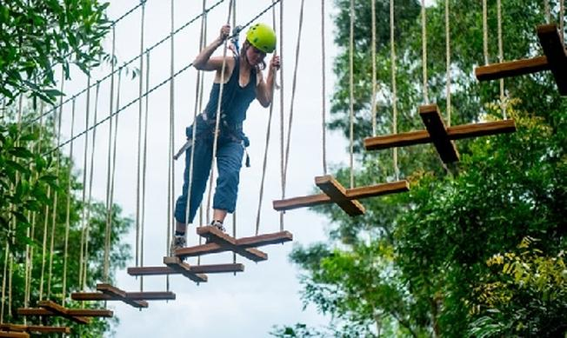  Highwire 2  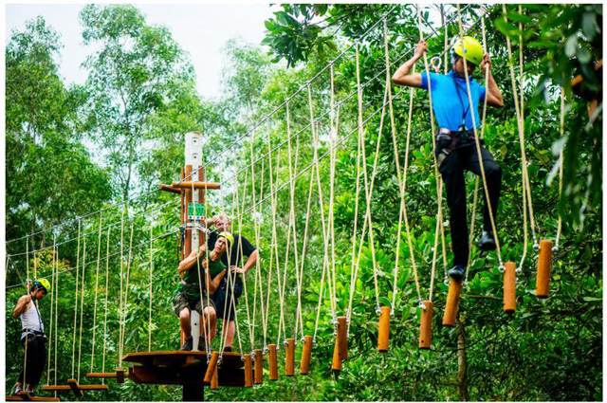  (Ảnh mang tính chất minh họa)
8 |  | MC giới thiệu vào phần 2
9 |  | Hình cắt NHẬN ĐỊNH | Đồ họa
10 | PHẦN NHẬN DIỆN | Phần chơi nhằm kiểm tra, cung cấp các kiến thức, thông tin tổng hợp về các loại hình thiên tai, tác động của biến đổi khí hậu, chính sách - pháp luật về PCTT.  Luật chơi:  - Có 5 câu hỏi lựa chọn đáp án A-B-C về PCTT.  - Mỗi câu hỏi sẽ có 3 phương án trả lời A-B-C  - Thời gian suy nghĩ dành cho các đội sau khi nghe câu hỏi: 10 giây  - Đội trưởng là người chịu trách nhiệm đưa ra đáp án.  - Trả lời đúng được 20 điểm. Sai không có điểm.  Kết quả: Số điểm của các đội sẽ tương ứng với số lượng câu trả lời đúng trong thời gian qui định. | - MC sẽ đọc các dữ kiện câu hỏi; lưu ý người chơi về luật chơi để đảm bảo không có thắc mắc về kết quả câu trả lời  - Người chơi phải đảm bảo tính bảo mật của đáp án đội mình trước các đội khác.  - Thời gian tính bằng đồng hồ đếm ngược.  Đạo cụ: Các đáp án A,B,C dành cho 3 đội chơi; Bục cho 3 đội chơi.
11 |  | MC thông báo kết quả sau hai phần thi.  Sau 2 phần thi sẽ tính tổng điểm để chọn 2 đội có số điểm cao nhất và nhì tiếp tục vào phần Xung kích.  Trong trường hợp các đội bằng điểm nhau:  - Nếu hai đội bằng điểm nhau với số điểm cao hơn đội kia thì cả hai đội đó đều được quyền vào thi phần Xung kích  - Nếu hai đội bằng điểm nhau với số điểm thấp hơn đội kia thì sẽ sử dụng câu hỏi phụ cho hai đội để xác định đội nào sẽ được tiếp tục tham gia phần Xung kích.  - Nếu ba đội bằng điểm nhau, sẽ sử dụng câu hỏi phụ cho các đội để xác định đội nào sẽ được tiếp tục tham gia phần Xung kích
12 |  | MC giới thiệu phần 3 - XUNG KÍCH
13 |  | Hình cắt XUNG KÍCH | Đồ họa
14 | PHẦN XUNG KÍCH | Là dạng game hành động có sự tiếp sức, phối hợp của đồng đội để cứu người gặp nạn. (Phần thi này nhằm tái hiện quá trình cứu hộ, cứu nạn người bị thương khi thiên tai xảy ra.)  Cả hai đội chơi cùng tham gia và xuất phát một lúc.  Luật chơi: Hai đội chơi sẽ phải vượt qua:  - Ba thành viên của đội sẽ khuân, vác 30 bao cát từ vạch xuất phát đến điểm quy định. Không giới hạn số lượng bao cát 1 người chơi có thể mang (vd: người chơi có thể mang 2 hoặc 3 bao cát tùy khả năng)  - Trong quá trình vận chuyển các bao cát, 3 thành viên khuân vác bao cát phải tranh thủ lấy đủ 30 vòng dây ở trên 30 bao cát để treo vào 1 chiếc cọc ở điểm đích. Trọng tài đếm đủ 30 vòng thì sẽ bàn giao 2 mái chèo. Người chơi sẽ vác 2 mái chèo chạy đến giao cho 2 đồng đội của mình ở chặng tiếp theo.  - 2 thành viên còn lại của đội đứng đợi sẳn ở thuyền phao. Khi được đồng đội đem 2 mái chèo đến thì lập tức nhận và đẩy thuyền phao xuống nước. Hai người này phải chèo ra đảo (cách bờ khoảng 100m) để cứu người.  - Ra đến đảo, cứu được nạn nhân lên thuyền phao rồi thì 1 thành viên vẫn ngồi trên thuyền phao để ôm, đỡ nạn nhân vừa phải hỗ trợ thành viên còn lại chèo thuyền vào bờ. Thành viên còn lại phải vừa bơi vừa đẩy thuyền phao vào bờ càng nhanh càng tốt.  - Về đích: thuyền cập bến, các thành viên của đội cùng đỡ nạn nhân lên cáng và đưa nạn nhân về vạch đích. Tại vạch đích có đặt sẵn chiếc cờ, đội chơi sau khi đặt cáng nạn nhân xuống sẽ lấy chiếc cờ để báo hiệu chiến thắng.  Kết quả: Đội nào lấy được chiếc cờ thì được 100 điểm, đội về sau được 40 điểm. | Địa hình: Bãi biển  Đạo cụ: 60 bao cát được buộc chun bằng 2 màu khác nhau, cột để treo dây chun lấy từ bao cát; 2 chiếc thuyền phao; cùng 4 mái chèo, nạn nhân bằng manocanh với chất liệu cao su non, áo phao, cáng, chiếc cờ
15 | Tuyên bố thứ hạng của trận đấu | MC tuyên bố số điểm của từng đội qua 3 vòng thi và đưa ra kết luận về thứ hạng tại Vòng Loại, công bố đội được vào vòng sau. Nếu là Bán kết, Chung kết sẽ tăng thêm độ khó cho phần thử thách và diễn ra phần trao giải.
16 | MC chào kết | MC chào kết chương trình, hẹn xem số tiếp theo

Lưu ý: Tất cả người tham gia cuộc thi không được phép tiết lộ kết quả của cuộc thi

